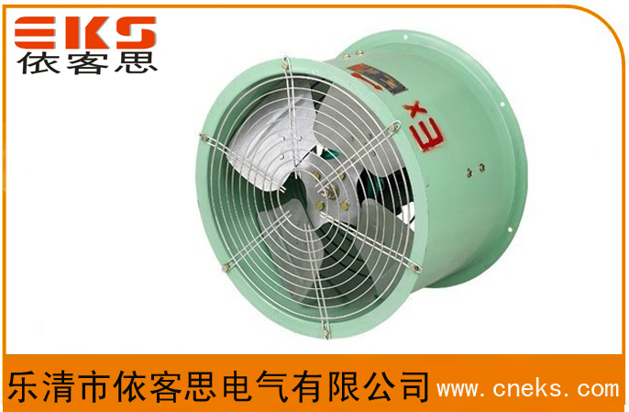

依客思T35轴流风机的用途
T35型轴流通风机是一种常见的通风换气产品，也是轴流风机大类别里面的一个系列轴流风机，T35主要是为一般工厂、仓库、办公室、住宅等场合的通风换气或加强暖气散热之用，如果将机壳去掉，也可作自由风扇，也可在较长的排气管道内间隔串联安装，以提高管道中的风压。T35型轴流风机是在国外同类产品的基础上，通过模型试验研究，确定了风机叶型，采用了圆筒型轮毂结构，同时对电机进行了改型设计，减少了流动损失，因而使风机效率出口按圆面积提高到77%，按出口环面积计算提高到89.5%，噪声比A声降低了3.6dB,又增强了叶根处的强度，避免了叶片断裂现象。

2 依客思T35轴流风机常见机号
T35轴流风机代表的是一个系列的轴流风机总称，产品按叶轮直径不同共分为13种机号，依次排列为№2.8 、3.15 、3 .55 、4、4.5、5、5.6、6.3、7.1、8、9、10、11.2 等。每一种机号又可安装成15°、20°、25°、30°、35°等5 种角度。
T35轴流风机系列产品均采用叶轮直接装在电动机轴上的直联结构。在叶轮圆周速度不超过60m/S条件下配用三种转速:2900、1450、960r/min，面对进风口方向看叶轮为逆时针转动，进气方向在叶轮端。
风机出厂前，均经运转试验，确保运转平稳。

3 依客思T35轴流风机构造
T35轴流风机主要由叶轮、机壳、集风器等三部分组成。
1、T35轴流风机的叶轮:由叶片和轮毂组成，叶片均采用薄钢板制成，且按选定之安装角焊于轮毂上。
2、T35轴流风机的机壳:由风筒，支架组成，均采用薄钢板及型材制成，风筒为圆筒型，与叶轮之间有一定间隙。
3、T35轴流风机的集风器:由集风器法兰、集风器组成、集风器为圆弧流线型，可减少气流入口的损失，由薄钢板制成。

4 依客思T35轴流风机的安装注意事项
①安装前应详细检查通风机是否因包装运输损坏变形，如有损坏变形，待修理后，方可进行安装。
②安装时要注意检查各连接部分有无松动，叶片与风筒间隙应均匀，不得刮碰。
③连接出风口的管道重量不应由风机的风筒承受，安装时应另加支撑。
④在通风机进风口端必须装集风器，有条件的话最好装置防护铁丝网。
⑤风机底座必须与地基平面自然接合，不得敲打底座强制连接，以防底座变形，安装时应校正机座，加垫铁片，基本保持水平位置，然后拧紧地脚螺栓。
⑥安装完毕后，必须先进行试验，待运转正常后，方可正式使用。

5依客思 T35轴流风机日常保养
日常要检查流过通风机的空气是否清洁干燥，不得混有杂质和过多的水蒸气。
T35轴流风机在长期闲置重新使用时必须检查各连接部分是否牢固可靠，转动是否灵活，并经试转后方可正式使用。
日常注意T35轴流风机在运转中有无异常声音，振动是否加大，发现不正常情况时，应及时进行停机检修。

